Когнитивный анализ глагольной номинализации в китайском языке
(на материале глаголов со значением «достигать»)
Му Синьюй
аспирант
Московский государственный университет имени М.В. Ломоносова,
Высшая школа перевода (факультет), Москва, Россия
E–mail:zzw7@yandex.ru

Существительные часто образуются от других частей речи, чаще всего от глаголов. М.В. Панов утверждал, что имя существительное — «неотмеченная категория среди частей речи, открытая область, не имеющая грамматических запретов, мешающих прийти и обжиться в этой области любому слову» [Панов 1999, с.165]. Р. Лэнекер в книге «Foundations of Cognitive grammar. Descriptive Application» написал, что номинализация не только широко распространена, но и теоретически значима [Langacker 1991, с. 22]. С точки зрения когнитивной грамматики номинализация предполагает концептуальное овеществление, характер которой может быть объяснён с помощью отсылки к понятийным определениям, предложенным для класса существительных и глаголов. Например, 达(dá) - достигать и 达(dá) - достижение, 达到(dádào) - достигать (до место) и 达到(dádào) - достичь цели, 追上 (zhuishang) - достигать и 追上 (zhuishang) - достичь уровня. Семантические значения, приписываемые им, совместимы со значениями в других употреблениях и напрямую участвуют в определении общего смысла всего именного выражения.
В китайском языке глаголы часто состоят из одного или двух самостоятельных иероглифов. Значение глагола определяется расположением компонентов в составе слова [Тань 2002, с.147-152]. Способы образования глаголов в китайском языке включают соединение двух или более иероглифов, например: 达到(dádào) = 达(dá) - достигать +到(dào) - достичь = достигать; присоединение суффиксов к корням слова, например: 追上 (zhuishang) = 追(zhui) - достигать/следовать + 上 (shang) - суффикс.
Система глагольной номинализации в китайском языке отличается большим семантическим и структурным разнообразием. Глагол 达(dá) совмещает предельное значение - достигать и непредельное значение - передавать, решать. Глагол 追(zhui) обозначает нагонять, достигать, преследовать, искать. В значении этих глаголов имеет место соотносительное именное образование, и, соответственно, конструкции с ним могут трансформироваться в именные единицы.
В центре данного исследования находятся номинативные конструкции, которые на каком-то уровне своей структуры включают глагольный компонент со значением “достигать”. Мы рассматриваем альтернативное профилирование (Alternate Profiling) слов 达(dá), 达到(dádào) и 追上 (zhuishang) в китайском языке.
Понятие альтернативное профилирование (Alternate Profiling) введено Р. Лангакером при когнитивной интерпретации типов номинализация.
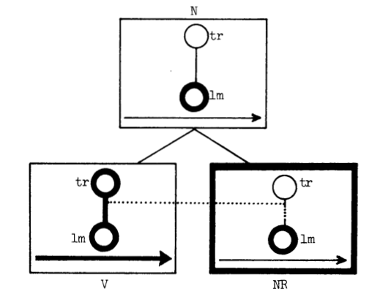
Рис.1. Схемы номинализации

На рисунке контейнер номинализатора (nominalizer, NR), который выделен жирными линиями, обозначает профиль номинализатора - он преобладает на уровне составной структуры. Таким образом, поскольку составная структура наследует значение глагола (V), но профилирование номинализатора (NR), производное существительное профилирует ориентир процесса, обозначенного основой глагола [Langacker 1991, с. 23-24]
С позиции когнитивного подхода номинализация изучается как языковое средство закрепления в когнитивной системе продукта переосмысления категориального значения глагола. Таким образом, когнитивный анализ глагольной номинализации в китайском языке (на материале глаголов со значением “достигать”) представляет собой актуальное и многоаспектное направление исследований, имеющее как теоретическую, так и практическую значимость для современной лингвистики и смежных областей знания.

Литературы
- Langacker R.W. Foundations of Cognitive grammar. Descriptive Application. Stanford: Stanford University Press.1991. 589p.
- Панов М. В. Позиционная морфология русского языка. М.: Наука, Школа «Языки русской культуры», 1999. - 275 с.
- Тань Аошуан. Проблемы скрытой грамматики: Синтаксис, семантика и прагматика языка изолирующего строя (на примере китайского языка). М: Языки славянской культуры, 2002. 896 с.

